**УВАЖАЕМЫЕ РОДИТЕЛИ!**

Не секрет, что значительную часть времени Вы проводите на кухне. Постарайтесь использовать его для общения с ребенком.

Поводом и предметом для речевого развития вашего малыша может стать абсолютно любой предмет, находящийся на кухне и действия с ним совершаемые.

Не упускайте самого мизерного повода что-то обсудить с Вашим ребёнком. Овощи, фрукты, ягоды, продукты питания, бытовая техника, мебель, посуда, семья, − темы, которые можно обсудить.

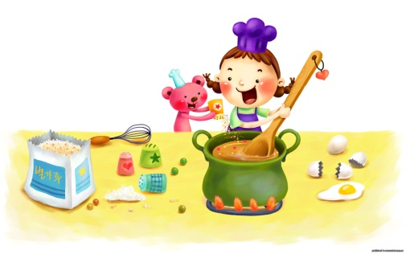

Расскажите своим детям, как называются продукты, какое блюдо вы из них готовите. Какие действия при этом вы совершаете (нарезаю, кладу, обжариваю, перемешиваю, солю, варю, чищу, натираю, включаю, выключаю, зажигаю, убавляю…).

Называйте свойства продуктов (цвет, форму, размер, вкус). Большой зелѐный огурец. Ароматное клубничное варенье. Просите ребѐнка, чтобы он повторял за вами слова, фразы, предложения.

Задавайте маленькому исследователю соответствующие вопросы: «Что мы забыли положить в суп, кашу, компот…?», «Попробуй какой получился салат?», «Какие продукты должны храниться в холодильнике?» Поручите своему сыну или дочке посильную помощь на кухне. В непосредственной деятельности речевой материал усваивается быстро и естественно

Если ваш ребёнок ещё слишком мал, предложите ему заниматься рядом с вами своей игрушечной посудкой. Пусть он копирует ваши слова и действия. И обязательно просите его проговаривать всё, что он делает.

Рассказывайте детям, какие бывают продукты (мучные, молочные, мясные и др). Поиграйте с вашим непоседой в словесные игры:

* «Четвѐртый лишний» (тарелка, вилка, хлеб, нож).

* «Съедобное – несъедобное»,

*«Из чего – какой?» (масло из кукурузы (какое?) кукурузное, каша из гречневой крупы (какая?), пюре из ягод (какое?) и т.п.

Например, Вы заняты приготовлением ужина. Малыш крутится возле Вас. Предложите ему перебрать горох, гречку или пшено - тем самым он окажет Вам посильную помощь и потренирует свои пальчики. Ведь развитие пальцев тесно связано с развитием речи ребенка.

* Пусть малыш отвернется, а вы помешайте ложкой в стакане, закройте крышкой кастрюлю и т. д. Предложите ребенку отгадать, какие предметы могут издавать такие звуки.
* Вместе с ребенком попробуйте приготовить необычный ужин. В названии блюд должен быть звук «С». Что можно приготовить? Салат, сырники, морс, суп. Не путайте твердые и мягкие согласные звуки! И если ребенок скажет «селедка», то похвалите его, но интонацией дайте почувствовать разницу между звучанием твердого и мягкого звука. Поэтому же принципу придумайте меню с названиями блюд, где встречаются другие звуки.
* Предложите ребенку убрать или помыть посуду, в названии которой есть звук «Ч» — чашки, чайник, а затем со звуком «Л» — ложки, вилки, салатник и т. д.
* Покажите ребенку свои покупки. Пусть он перечислит те из них, в названии которых есть звук «Р». Если ре­бенок затрудняется ответить, предложите наводящие вопросы:

*Кар-р-р-тофель или капусту?*

*Ар-р-р- буз или дыню ?*

*Пер-р-рсики или бананы?*

*Лук или огур-р-рцы?*

*Помидор-р-ры или баклажаны?*

* Давай искать слова на кухне. А вот и корзинка (коробочка, мешочек и т. д.), в которую мы их будем складывать.

Какие слова можно вынуть из борща? Винегрета? Кухонного шкафа? Плиты?..

Я *найду слова везде:*

*И на небе, и в воде,*

*На полу, на потолке,*

*На носу и на руке!*

*Вы не слышали такого?*

*Не беда! Играем в СЛОВО!*

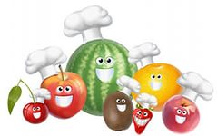Угостим друг друга «вкусными» словами. Ребенок называет «вкусное» слово и «кладет» его вам на ладошку, а затем вы ему, и так до тех пор, пока не «съедите» все слова.

Можно поиграть в «сладкие», «кислые», «соленые», «горькие» слова.

* **Наши помощники**

Как одним словом назвать прибор, который варит кофе (кофеварка), режет овощи (овощерезка), мелет кофе (кофемолка), выжимает сок (соковыжималка), чистит картофель (картофелечистка)?

* **Волшебные палочки**

Дайте малышу счетные палочки или спички (с отрезанными головками). Пусть он выкладывает простейшие геометрические фигуры, предметы и узоры. А вырезанные из бумаги трапеции, круги и овалы дополнят изображения.

* **Приготовим сок** (развитие грамматического строя речи)

Спросите ребенка, какой сок получается из яблок (яблочный), из груш - …(грушевый), из слив - …, из помидоров - …, из вишни - …и т.д.

И наоборот: апельсиновый сок из чего? И т.п.

Муниципальное автономное дошкольное образовательное учреждение

«Детский сад № 14 «Юбилейный»

**«Развиваем речь ребёнка на кухне»**

**В помощь родителям**

